*L'esercitazione non ha una traccia definita*

E' stato richiesto di simulare il funzionamento di un svelticoda in una filiare della Poste Italiane. Un totem simulato deve inviare le richieste a un dispenser, che a sua volta dovrà inviare le richieste di servizio agli sportelli.

Vanno simulati un totem e 3 sportelli.

L'utilizzatore del software non è noto visto che sarà una simulazione utilizzabile da chiunque.

**Diagramma dei casi d'uso**

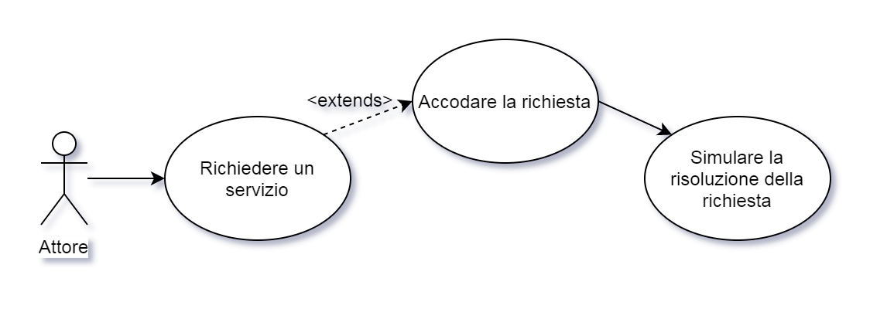

**Diagramma delle classi**

